Рабочий лист к занятию по окружающему миру
подготовлен педагогом дополнительного образования Касьяновой С. Н.
МБУ ДО Центр «Родник» р.п. Шилово

Тема урока: Дикие и домашние животные
Цели: Закрепить знания детей о домашних и диких животных.

РАБОЧИЙ ЛИСТ К УРОКУ

Ход занятия
- Отгадайте загадки
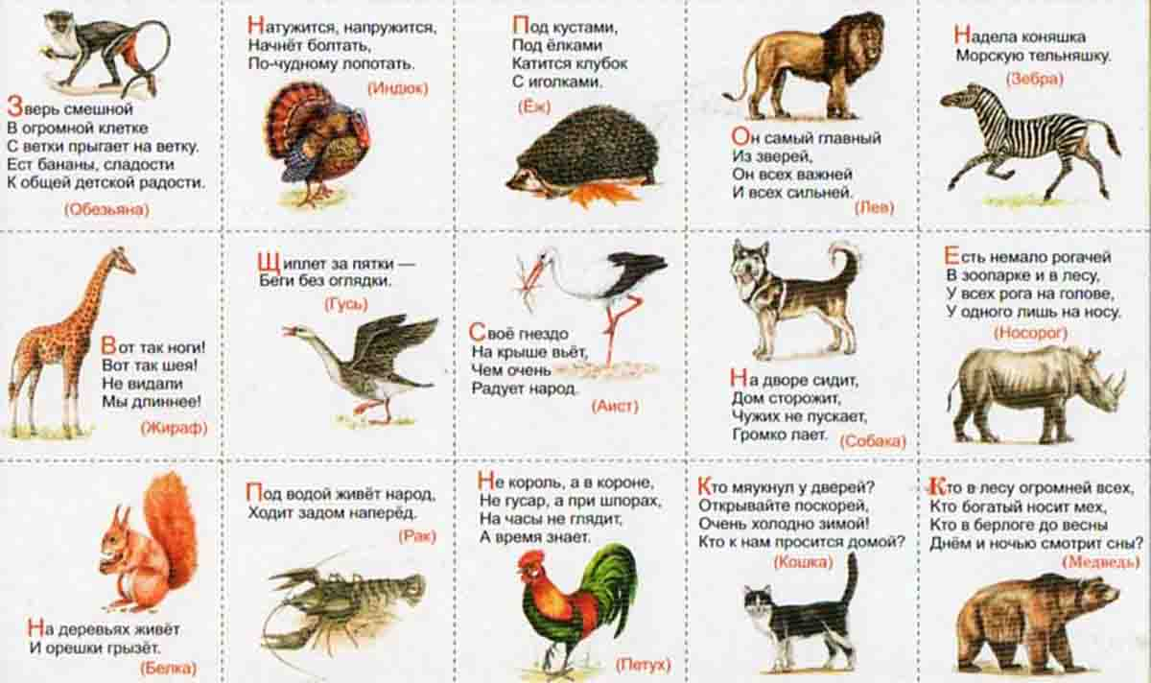

О ком были загадки?
Кто из животных дикий, а кто домашний?
Почему мы называем животных домашними?
Есть ли у тебя домашнее животное? Расскажи о нем.

- Нарисуй своего питомца.
- Игра «кто как подает голос», проверь себя.
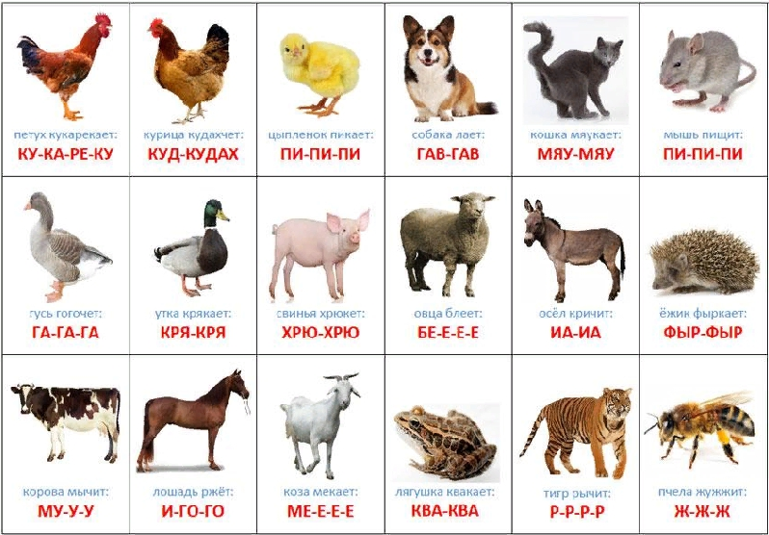

- Назови животное и его детеныша
